Наклевался Петух во дворе пьяных вишен из-под сладкой наливки. Наклевался и пошел искать, с кем бы подраться. И подрался... Утром проснулся, глянул на себя в лужицу и ахнул: правый глаз подбит, весь заплыл. Гребешок набоку, распух. От хвоста два пера осталось. И все косточки болят...
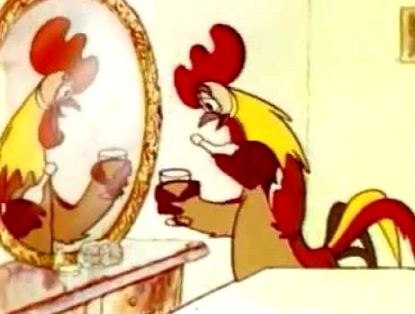
- С кем же это я вчера сцепился? - стал вспоминать Петух. - С Гусем, что ли? - спросил он Щенка.
- Нет, - сказал Щенок.
- С Индюком?
- Нет, - сказал Щенок.
- С Котом?
- Нет, - сказал Щенок.
- Неужели я на Быка напал? - едва выговорил Петух.
- Нет, - сказал Щенок.
- Так кто же меня вчера так отделал?
- Курица, - сказал Щенок.

